Группа №6
Общая площадь группы 151,6
Раздевалка:
Цель: формирование навыков самообслуживания, умение одеваться и раздеваться; формирование навыков общения, умение приветствовать друг друга, прощаться друг с другом; привлечение к процессу воспитательной работы родителей, сплочение педагогов и родителей.
Информационная справка о раздевальной комнате:
Общая площадь: 40 м².
Освещение: лампочное, один плафон.
Напольное покрытие: линолеум.
Наличие дневного света: одно большое окно.
1. Индивидуальные шкафчики для раздевания с определителем индивидуальной принадлежности (разная яркая цветовая гамма) – 33шт.
2. Информационный стенд для родителей:
* Информационный стенд «Информация для родителей»;
* «Советы воспитателей, специалистов» (консультации, рекомендации родителям по организации досуга детей);
* Стенд «Наше творчество» (постоянно обновляющаяся выставка детских работ).
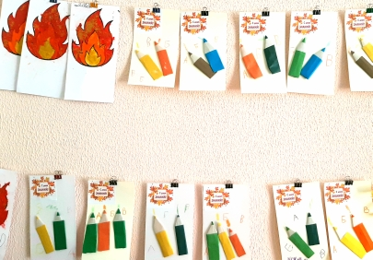
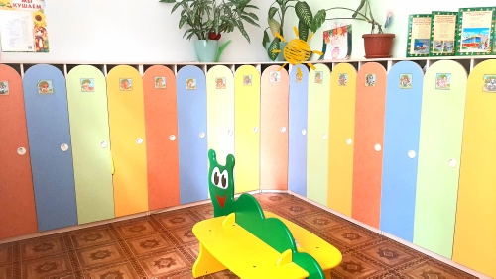

Групповая комната:
Групповая комната является местом основного пребывания детей, с осуществлением основных занятий детьми, игр, оздоровительных мероприятий, отдыха и кормления детей, имеется место для тихих игр.
Информационная справка о групповой комнате:
Общая площадь: 49,7 м².
Освещение: лампочное – 8шт.
Напольное покрытие: линолеум.
Наличие дневного света: 2 больших окна.
Мебель:
Столы детские – 10шт., стулья детские – 32шт., ковровое покрытие – 1шт., 1 стол и полка для игрового инвентаря, магнитная доска, комоды для пособий – 2шт., тумба, раздаточный стол, 2 стула для взрослых, мебель для сюжетно-ролевых игр (больничка, кухня, книжная полка, парикмахерская, стеллаж для одежды).
Техническое оснащение:
* Термометр
* Бактерицидная лампа

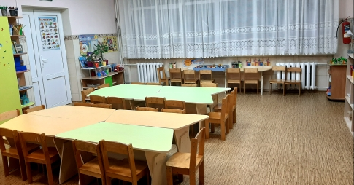

Спальная комната:
Информационная справка о спальной комнате:
Общая площадь: 50,4 м².
Освещение: лампочное – 3шт.
Напольное покрытие: линолеум.
Наличие дневного света: 3 окна.
1. Шкаф – 1шт.
2. Тумба – 1 шт.
3. Детские 3х 2х ярусные кровати – 14 шт.
4. Стол – 1шт.
5. Стул – 2шт.
6. Комнатный термометр – 1шт.

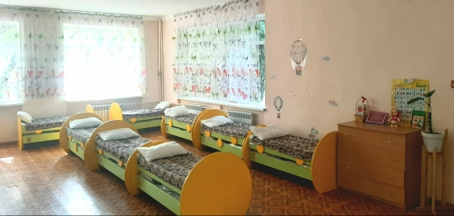

Умывальная комната:
Информационная справка об умывальной комнате:
Напольное покрытие: напольная керамическая плитка.
Освещение: лампочное – 1 плафон.
1. Ванная – 1шт.
2. Раковины – 2шт.
3. Таз для замачивания игрушек – 1шт.
Туалетная комната:
Освещение: лампа накаливания – 1шт.
1. Чаша генуя – 3шт.
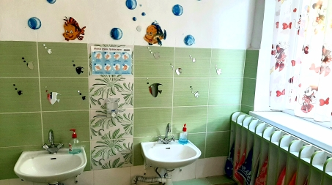
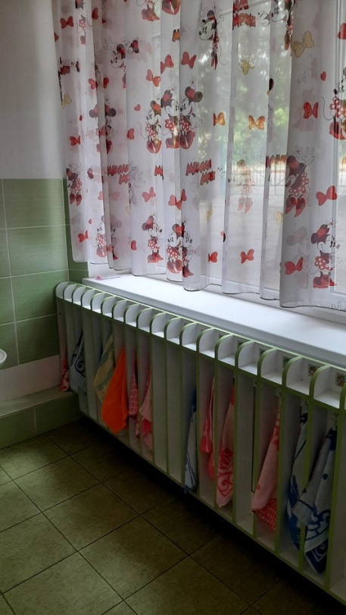
2. Шкаф для инвентаря – 1шт.

